花蓮縣花蓮市明廉國民小學107學年度第2學期
第1次（ 數學 ）學習領域課程教學研究會議紀錄
一、會議時間：（108）年（4）月（3）日 13：30 ~14：30
二、會議地點： 403教室
三、會議主席： 蔡淑娟 四、會議記錄： 吳雅崝
五、出席教師簽到：詳如簽到表。
六、會議議題討論：
議題：請由所屬領域的角度出發，提供本校發展校訂課程的建議。

以數學領域角度出發，領域小組成員建議可與校訂課程中『奇萊
我的家』主題做結合，以低年級與中年級主題為例：

一、低年級部分：低年級數學主在數感與量感的培養，配合『奇萊我的家』二下學習主題「校園植物大發現—繪製校園植物地圖」，以及數學中「200以內的數」、「公尺與公分」的單元，讓學生在對校園植物與景物參觀熟悉中導入多樣問答，如「哪一棵椰子樹比較高？」「大王椰子樹和黑板樹哪一種比較多？」進行不同量的比較。並利用各種工具，如步伐、教具所附100公分長尺，對樹木之間或校園裏不同點與點之間距離的測量與比較，藉以協助校園植物地圖的繪製。
二、中年級部分：配合『奇萊我的家』三下學習主題「畫我奇萊—探訪家鄉風采」與四上學習主題「奇萊百工圖—各行各業」，以及數學中「時間」、「統計表」的單元，引導學生在進行家鄉探訪規劃時，以時間軸為規畫依據，設計各個探訪景點所需時間，並計算整個探訪活動總花費時間。調查社區各行各業組成，以統計表形式表示，藉以了解家鄉職業型態為何。
七、建議事項：

無
八、會議照片
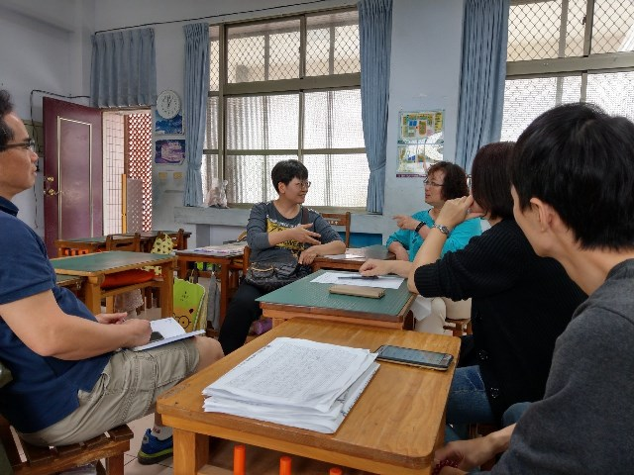
照片說明：針對議題切磋意見
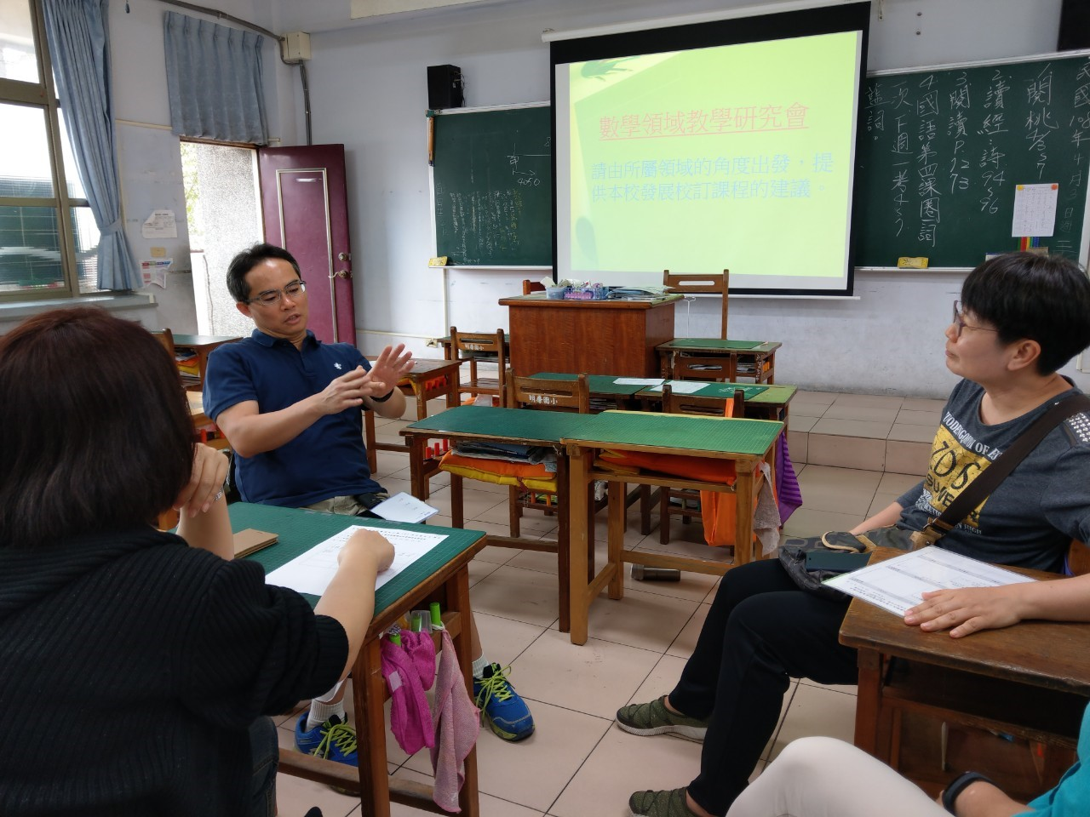
照片說明：針對議題切磋意見

